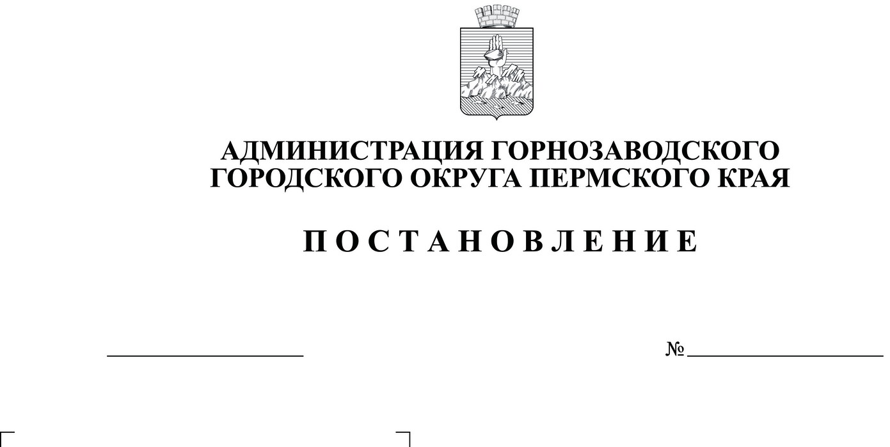
03.03.2023
333
Об утверждении перечня земельных участков, предназначенных дляпредоставления отдельным категориямграждан в собственность на территорииГорнозаводского городского округа
Руководствуясь подпунктом 7 статьи 39.5 Земельного кодекса Российской Федерации, законом Пермского края от 03октября 2022 г. №111-ПК
«О бесплатном предоставлении земельных участков отдельным категориям граждан в собственность для индивидуального жилищного строительства на территории Пермского края», статьями 23, 29 Устава Горнозаводского городского округа Пермского края
администрация Горнозаводского городского округа Пермского краяПОСТАНОВЛЯЕТ:
1. Утвердить прилагаемый перечень земельных участков, предназначенных для предоставления отдельным категориям гражданв собственность на территории Горнозаводского городского округа Пермского края для индивидуального жилищного строительства.
2. Опубликовать настоящее постановление в газете «Новости», сетевых изданиях www.gorn-novosti.ru, www.gornozavodskii.ru.
3. Контроль за исполнением настоящего постановления возложить на заместителя главы Горнозаводского городского округа Пермского края по экономике и финансам – начальника финансового управления.
Глава городского округа–
глава администрацииГорнозаводского
городского округа Пермского края В.В. Лумпов
Подлинный экземпляр документа находится в администрации Горнозаводского городского округа Пермского края в деле № 01-07 за 2023 год
Ломоносова

УТВЕРЖДЕН
постановлением администрации Горнозаводского городского округа Пермского края
от 03.03.2023 № 333
ПЕРЕЧЕНЬ
земельных участков, предназначенных для предоставления отдельным категориямграждан
для индивидуального жилищного строительства
№ п/п | Местоположение  земельного участка | Площадь, кв.м. | Кадастровый  номер | Категория  земель | Разрешённое использование земельного участка | Отсутствие (наличие) неудобиц (закустаренность, залесенность, заболоченность, захламленность и др.), свалок, состояния рельефа
1 | 2 | 3 | 4 | 5 | 6 | 7
1. | Пермский край, г.о.Горнозаводский, рп.Кусье-Александровский, ул.Демьяна Бедного, 69 | 2000 | 59:17:0501099:10 | земли населенных пунктов | индивидуальное жилищное строительство | неудобицы, свалки мусора отсутствуют, рельеф ровный
2. | Пермский край, г.о.Горнозаводский, рп.Теплая Гора, ул.Бисерская, з/у 6а | 2000 | 59:17:1601034:57 | земли населенных пунктов | индивидуальные жилые дома 1-3 этажа с приусадебными земельными участками | неудобицы, свалки мусора отсутствуют, рельеф ровный
3. | Пермский край, г.о.Горнозаводский, рп.Сараны, ул.Трассовская, 1 | 1540 | 59:17:1301012:60 | земли населенных пунктов | для индивидуального жилищного строительства | неудобицы, свалки мусора отсутствуют, рельеф ровный

